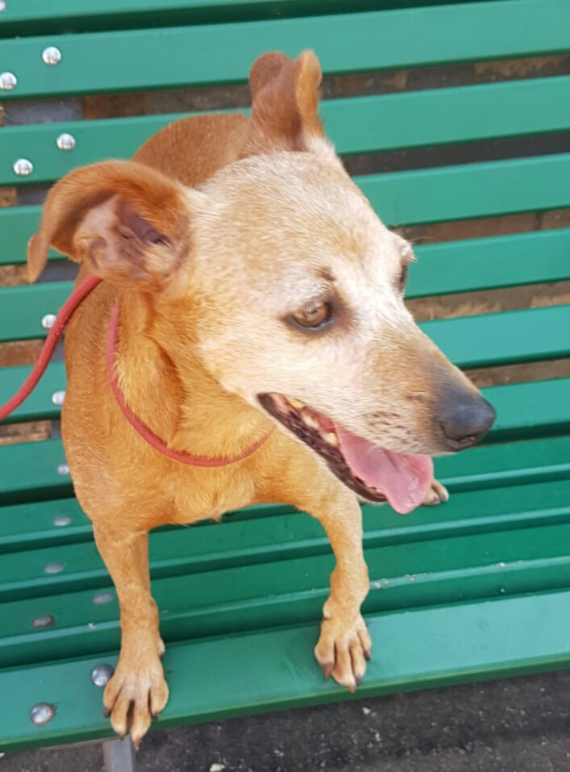

LILLY SIMPATICA “SPIPPOLA”
Prendiamo a prestito un’espressione dialettale per definire questa cagnolina di taglia piccola, ancora vivace e allegra nonostante sia già adulta (circa 7 anni, nata nel 2012).
Socievole ed affettuosa, ama anche passeggiare al guinzaglio … e riposarsi un po’ sulla panchina.
Adatta per persone socievoli come lei!
Canile di Ravenna: 0544 453095

Data annuncio: novembre 2019

